

Propiedad Intelectual

Universidad de Granada

Breve descripción

Simulación física y sensores

Autor

Álvaro de la Flor Bonilla (alvdebon@correo.ugr.es) 15408846-L

Práctica 5

Entornos Virtuales

**Escuela Técnica Superior de Ingenierías Informática y de Telecomunicación**

**Máster Profesional en Ingeniería Informática**

**Curso 2020/2021**

# Resumen

El objetivo de este documento es aclarar alguna de las decisiones tomada para la realización de la tercera práctica.

Dispone de una demo en la misma carpeta enviada con el nombre *“demo.mkv”* y a través del siguiente enlace en YouTube:

<https://youtu.be/71WwTGs7hpo>

ÍNDICE DEL PROYECTO

Resumen 1

1 Ejercicio calificable P4.A. 4

1.1 Cámara FPV 4

1.2 Elementos interactivos 6

1.3 Eliminar objetos del árbol y liberar recursos 8

1.4 ¿Qué ocurre con el objeto creado? 9

2 Ejercicio Extra 10

2.1 Sistema de inventario 10

2.2 Zona con sensor 10

2.2.1 Zona de magia 10

2.3 Portal a otra dimensión 11

3 Conclusiones 12

íNDICE DE Ilustraciones

Ilustración 1 – Vista inicial 4

Ilustración 2 – Cámara auxiliar 4

Ilustración 3 – Sensibilidad del ratón modificable 5

Ilustración 4 – Objetos disponibles 6

Ilustración 5 – Indicar si coger 6

Ilustración 6 – Zapatilla en manos 7

Ilustración 7 – Configuración de *“Area”* y *“body signals”* 8

Ilustración 8 – Ejemplo de eliminación de recursos 8

Ilustración 9 – Uso de *“signals”* para eliminar recursos 8

Ilustración 10 – Zona restringida 10

Ilustración 11 – Portal a otra dimensión 11

# Ejercicio calificable P4.A.

***¿Qué he hecho para este ejercicio?***

## Cámara FPV

En primer lugar, en el ejercicio se nos pide que añadamos una cámara del tipo FPV a nuestro sistema. He configurado mi practica para que nada más se inicie el proyecto el usuario vea esta.

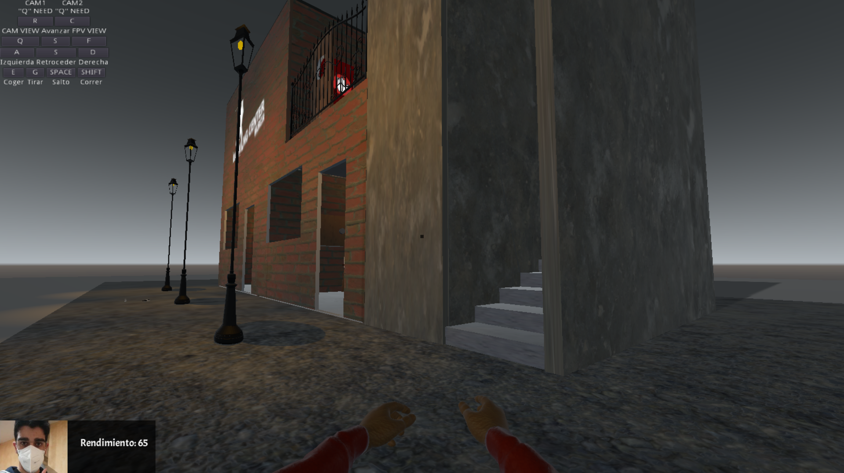

Ilustración 1 – Vista inicial

Sin embargo, tal y como indica en la ayuda del cuadro superior, si pulsamos sobre la tecla *“Q”* se habilita la opción de vista *“cámara de seguridad”* que a su vez permite dos opciones más, *“C”* para ir al vestuario donde se encuentra una silla o *“R”* para ir a la sala running. Para volver a la vista FPV tendremos que pulsar en la tecla *“F”*. Cabe destacar que todo el proceso de cambio de cámara se ha hecho mediante el **uso de señales**.

|  |  |  |
| --- | --- | --- |
|  | Ilustración 2 – Cámara auxiliar |  |

Como vemos, la tercera cámara no está disponible, esto se debe a que el jugador debe completar una tarea para que quede habilitada, como veremos posteriormente en el apartado *“Actividad Extra”*.

Esta cámara es capaz de seguir a nuestro avatar todo el tiempo, de hecho, se ha implementado todas las opciones de movimiento entre ellas:

1. ***Movimiento en el mapa***

Para desplazarse, el usuario utilizará las teclas *“Q”* (avanzar), *“S”* (retroceder), *“A” (ir a la izquierda)* y *“D”* ir a la derecha.

1. **Dar un salto**

Se habilita la posibilidad al avatar de dar un salto en el mapa. Además, se ha tenido en cuenta de que este salto no sea infinito, restringiendo a solo la posibilidad de hacer un salto doble.

1. **Correr**

Entendemos que en ocasiones nuestro avatar necesitará aumentar su velocidad, para ello lo único que tendrá que hacer es pulsar la tecla *“SHIFT”* mientras se desplaza por el mapa.

En cuantos a las consideraciones que se han tenido en cuenta nos gustaría señalar las siguientes:

1. ***Sensibilidad del ratón***

Nuestra cámara FPV es capaz de realizar movimientos verticales y horizontales en función de los movimientos captados por el ratón. Hemos activado una opción para que la sensibilidad que se aplica a este ratón pueda ser modificable fácilmente. Véase la siguiente imagen demostrativa.

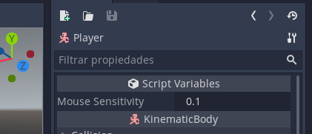

Ilustración 3 – Sensibilidad del ratón modificable

1. ***Ángulos excesivos***

También se ha tenido en cuenta el bloqueo a nivel de movimiento vertical que puede realizar la cámara tras el movimiento del ratón, para evitar así un giro completo.

1. **Bloque del movimiento en modo cámara de vigilancia**

Cuando el usuario no tiene activado el modo vigilancia (no ha pulsado la tecla *“Q”*) se ha tenido en cuenta que el usuario ni podrá moverse por el mapa ni moverá su visión, es decir, quedan deshabilitados las teclas de desplazamiento y el movimiento del ratón.

1. **Bloque de objetos**

De igual forma que en el caso anterior, cuando se encuentra en el modo vigilancia no se puede cambiar el objeto portado. Más adelante será explicada esta funcionalidad de objeto portado.

## Elementos interactivos

Este es el bloque en el que más hemos volcado el escuerzo de nuestra práctica y que consideramos que es una de las partes más chulas.

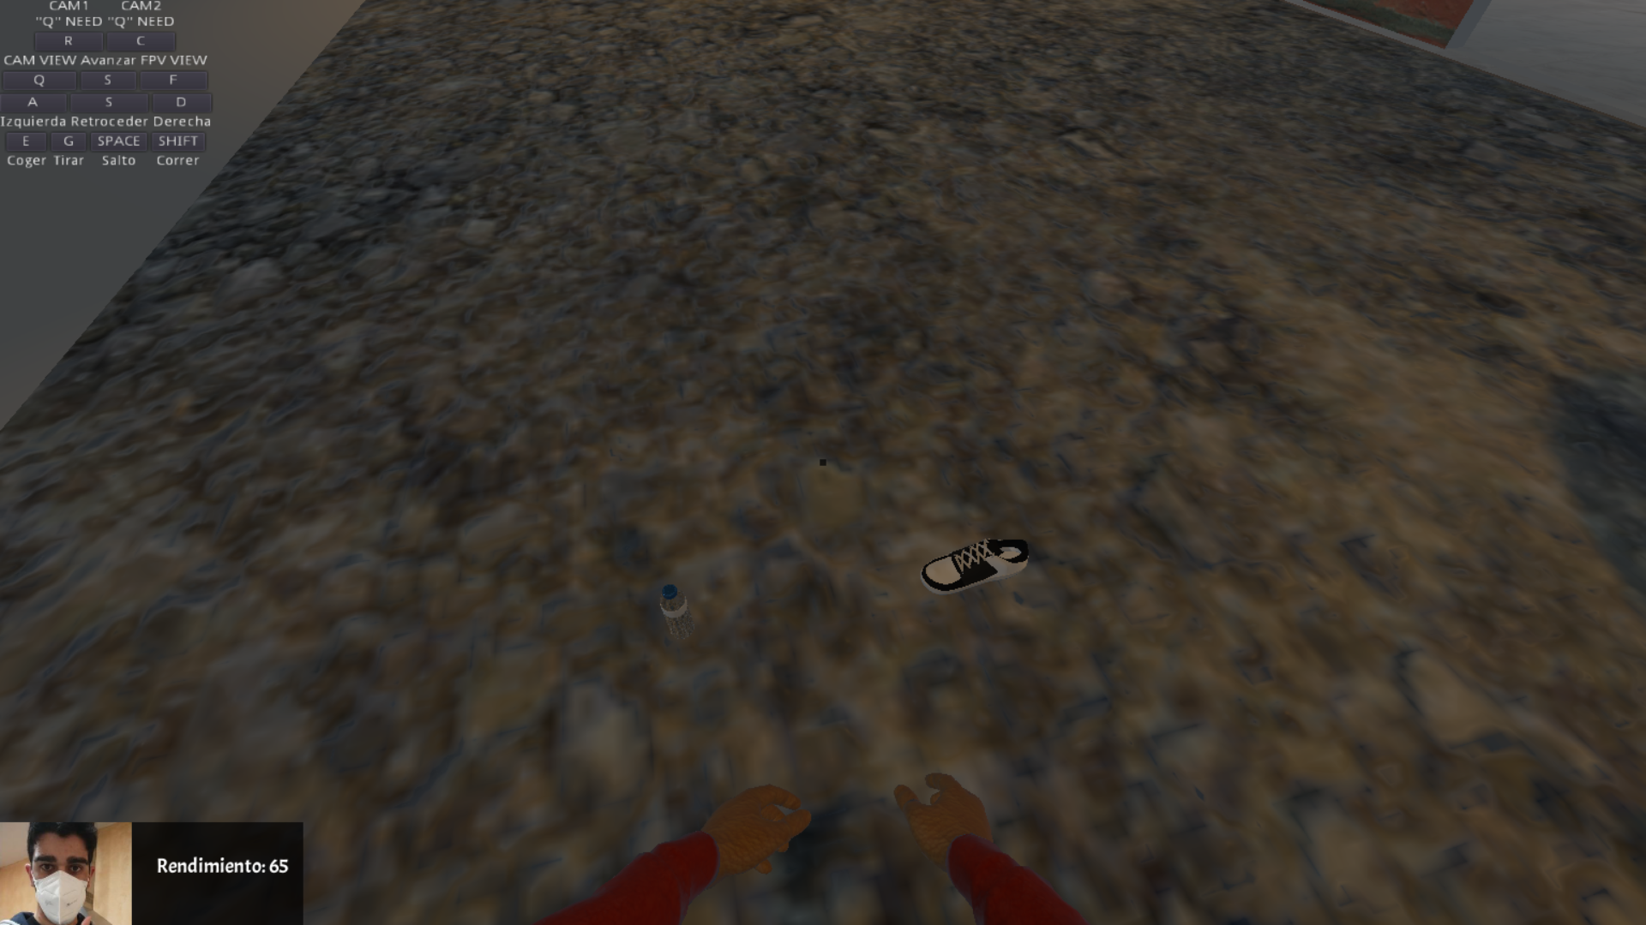

Ilustración 4 – Objetos disponibles

Como puede verse en la imagen superior, hemos añadido dos objetos a nuestro mapa con los que podremos interactuar. En primer lugar, hay que destacar que estos objetos son sensibles al movimiento, por los que el usuario si los golpea corriendo, por ejemplo, pueden salir disparados.

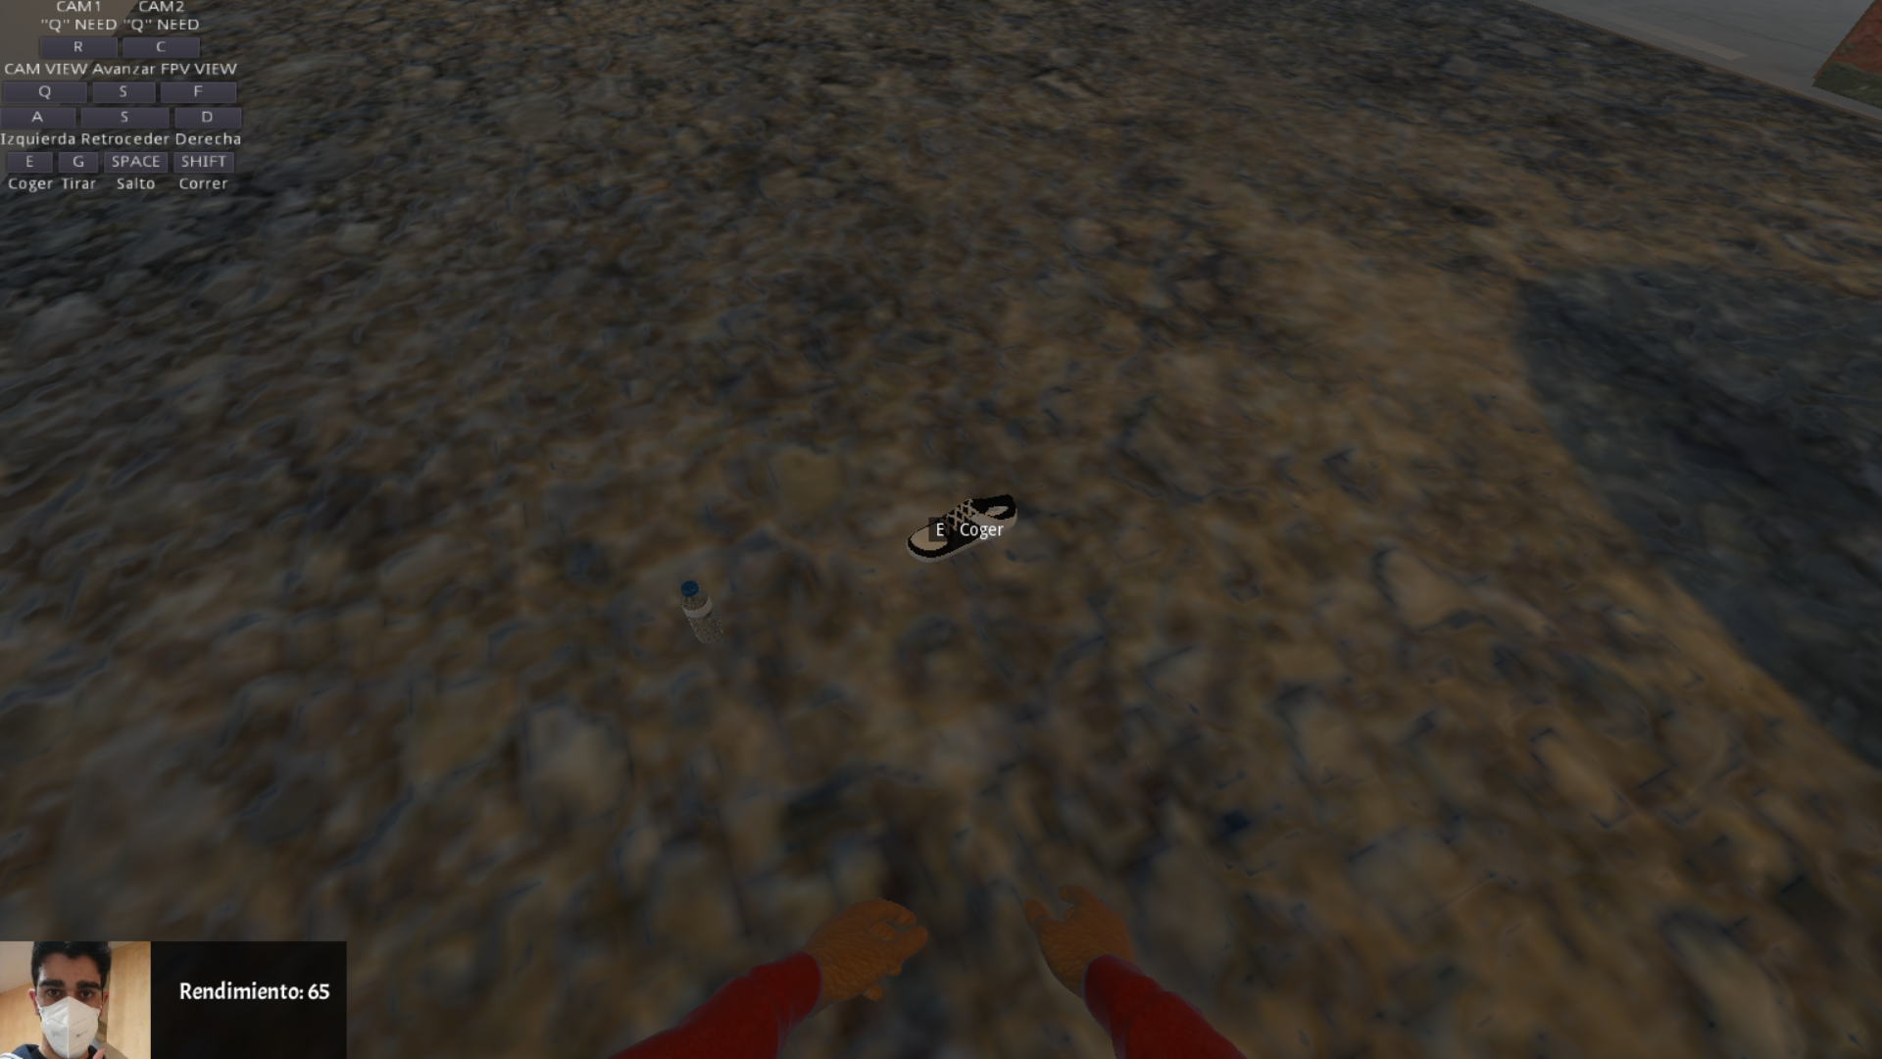

Ilustración 5 – Indicar si coger

Si situamos la cámara de tal forma que el objeto quede en el centro de la imagen aparecerá un cuadro informativo que indica que si el usuario pulsa la tecla *“E”* se cogerá el objeto y se añadirá al inventario.

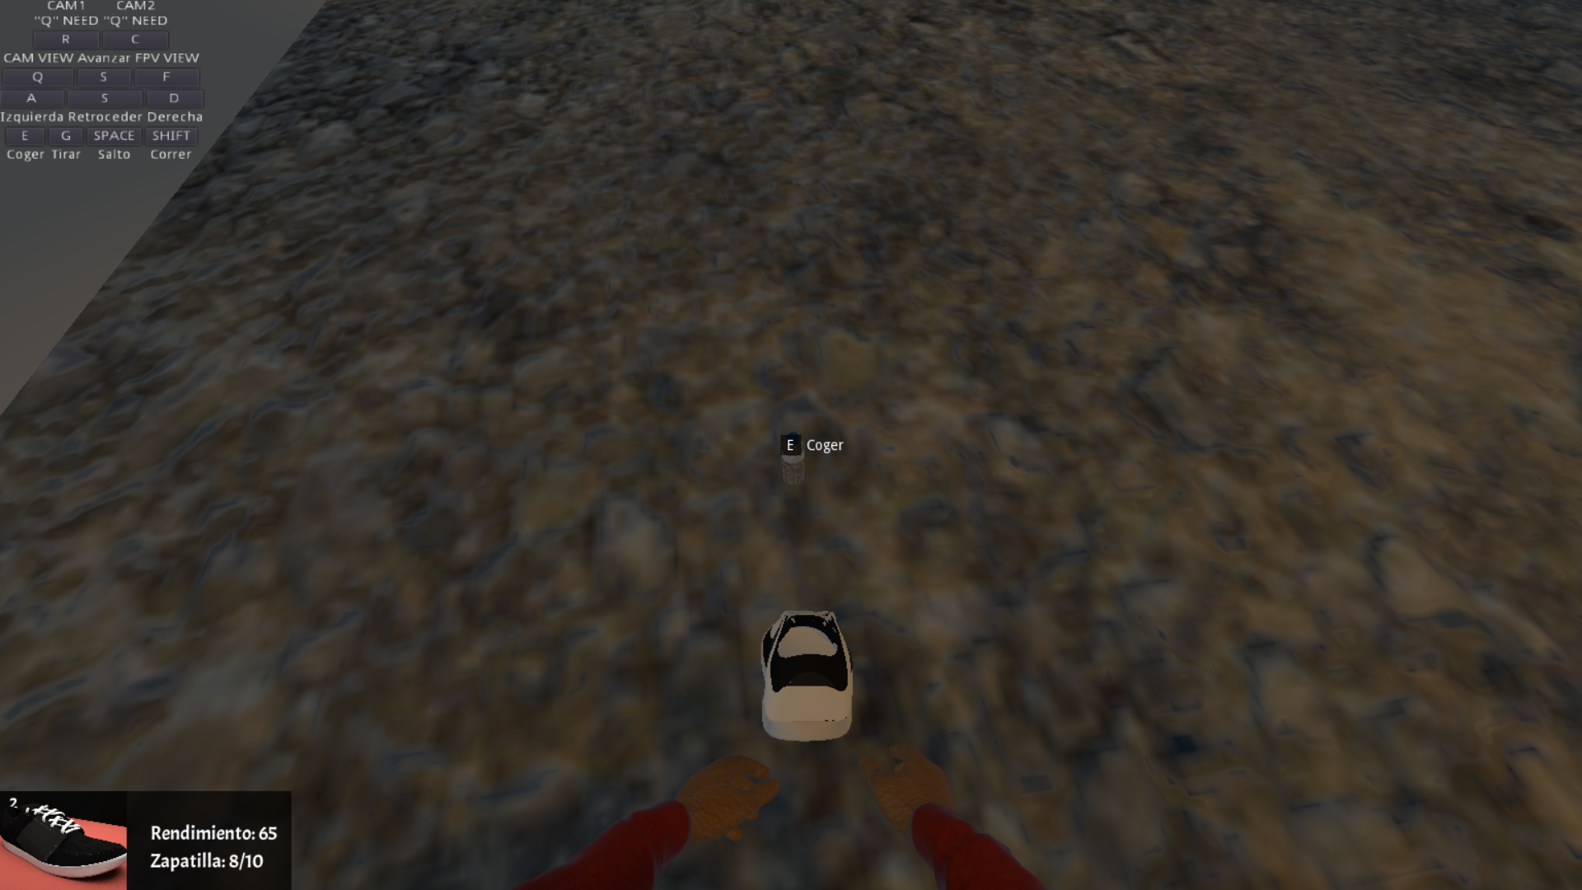

Ilustración 6 – Zapatilla en manos

Una vez cogido el objeto (en este caso la zapatilla) puede apreciar que ha variado el cuadro informativo de la zona inferior izquierda, sigue apareciendo el rendimiento de nuestro avatar, pero sin embargo se ha eliminado su foto y modificado por la imagen del objeto que porta el usuario, así como se ha añadido su descripción y nivel de desgaste.

Cabe destacar que, aunque portemos un objeto se pueden seguir añadiendo más, simplemente si nos encontramos con otro y volvemos a pulsar la tecla *“E”* se añadirá.

Además, se puede cambiar el objeto que portamos de las siguientes formas:

1. **Utilizando la rueda del ratón**

Podemos alternar entre los objetos que tenemos en nuestro inventario simplemente haciendo girar hacia arriba y hacia abajo la ruleta de nuestro ratón.

1. **Utilizando el teclado**

Si pulsamos la tecla *“1”* el avatar ocultará cualquier objeto que porte (no quiere decir que lo elimine de su inventario). Si pulsa la tecla “2” se *“armará”* con lo que porte en la posición número dos de su inventario, y de igual forma si pulsa la tecla *“3”*.

Todos estos objetos que porta pueden retirarse del inventario, lo único que tendrá que hacer el usuario es *“armarse”* con ellos, es decir, que aparezcan visualmente y pulsar la tecla *“G”* y automáticamente el avatar tirará el objeto al suelo, pudiéndolo volver a coger pulsando la tecla *“E”* si lo desea. Por supuesto en todo momento el objeto queda afectado por las leyes físicas.

Nos gustaría destacar que toda la transición de portar y soltar un objeto ha sido desarrollada mediante el uso de un ***“singleton”*** en este caso disponible en el script *“Global.gd”*. Lo hemos visto en teoría y me ha parecido interesante hacer uso de él.

## Eliminar objetos del árbol y liberar recursos

Esta acción más o menos tal y como la hemos planteado ha sido desarrollada en la actividad anterior (véase el objeto *“singleton”* para entenderlo mejor). Sin embargo, hemos querido hacerlo de una forma más visual para demostrar que hemos adquirido los conocimientos de cómo realizarlo.

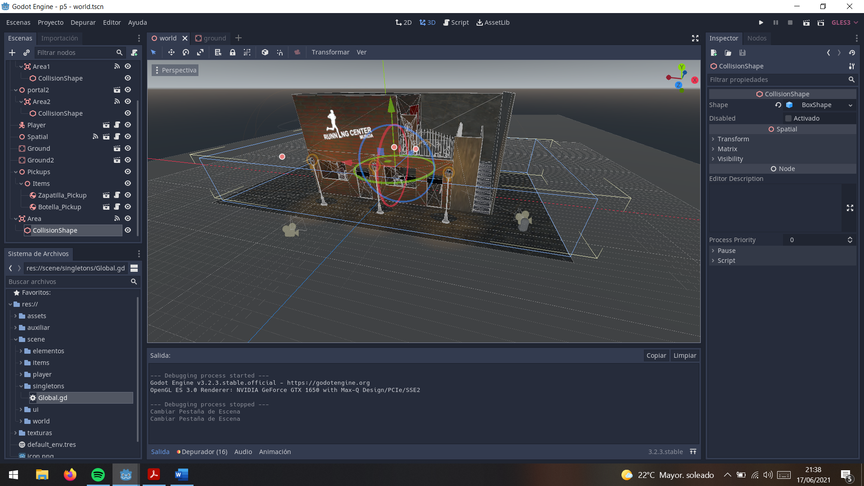

Ilustración 7 – Configuración de *“Area”* y *“body signals”*

En la ilustración anterior puede ver como hemos configurado un área en nuestra escena principal. Nuestra intención es que cuando se detecte que el usuario baje de la planta superior, ya sea por un salto o por las escaleras, se liberen todos los recursos de la habitación *“running”*.

Haciendo uso de este nodo anterior y añadiéndole el nodo hijo *“CollisonShape” el nodo “Area”* nos permite identificar cuando entra o sale nuestro avatar de esa zona.

|  |  |
| --- | --- |
|  |  |

Ilustración 8 – Ejemplo de eliminación de recursos

Se ha colocado la zona de conflicto del área de detección intencionadamente en eta zona para poder realizar esta justificación. En ella se puede comprobar como si el avatar avanza un poco en la escalera se vuelven a añadir los recursos al árbol, mientras que si baja solo un poco se liberan todos estos recursos. En el vídeo demostrativo que se adjunta a esta práctica se aprecia mejor. Además, cabe destacar que se ha vuelto a realizar todo, una vez más, mediante el uso de ***“signals”***.

|  |  |
| --- | --- |
|  |  |

Ilustración 9 – Uso de *“signals”* para eliminar recursos

## ¿Qué ocurre con el objeto creado?

Si se refiere a que ocurre cuando retiramos el nodo del árbol según lo que he entendido básicamente, eliminamos el nodo del árbol raíz (el objeto puede seguir existiendo en la memoria y puede ser añadido de nuevo más tarde o eliminado y reinstalado).

# Ejercicio Extra

***¿Qué he hecho para este ejercicio?***

## Sistema de inventario

Tal y como hemos visto anteriormente, a parte de que los objetos se pueden coger y soltar en el suelo hemos habilitado un sistema de inventario para que se pueda almacenar más de uno, se muestre información sobre ellos en una pequeña leyenda inferior y por supuesto que estén afectados por la física cuando los tiramos o golpeamos con ellos.

## Zona con sensor

Como ya adelantamos más o menos antes, la zona superior, la que llamamos habitación *“running”* requiere que el usuario debe portar un objeto (ya sea la botella o la zapatilla) para poder entrar.

|  |  |
| --- | --- |
|  |  |

Ilustración – Zona restringida

Como podemos ver tanto la puerta como la ventana se bloquean con un muro rojo que impide tanto pasar como ver lo que hay en su interior. Hasta que el usuario no porte uno de los objetos nombrados anteriormente no se habilitará la opción de entrar en esta sala. Además, también se ha realizado todo esto mediante el uso de señales y liberación de recursos.

### Zona de magia

Como se puede apreciar en la ilustración 10, la señal de prohibido el paso flota en el aire y hace el efecto de avanzar y retroceder en el espacio para mejorar el efecto visual. Vea la demostración para comprender mejor a lo que nos queremos referir.

## Portal a otra dimensión

Como podrá observar en las siguientes imágenes, se ha intentado recrear el acceso a un *“inframundo”* mediante el uso de portales. El portal de la planta superior se encuentra justo detrás del edificio principal.

Para hacer uso de él tan solo debe atravesarlo y automáticamente aparecerá en el nuevo mundo. No es necesario portar ningún objeto para utilizarlo, simplemente atravesarlo.

|  |  |
| --- | --- |
|  |  |

Ilustración – Portal a otra dimensión

# Conclusiones

Creo que en esta ocasión es muy necesario ver la prueba en vídeo que envío con el nombre *“demo.mkv”* ya que queda todo mucho más claro lo que pretendo hacer en ella.

Con esta práctica doy por finalizado mi planteamiento inicial que ideé al comienzo de la asignatura. Existen muchos puntos que puedo mejorar y extenderla como que el usuario pueda correr encima de la cinta y mejorar su rendimiento (a la vez que se desgastan sus objetos), añadir cámaras a los portales para obtener visión, más de un jugador, etc.

Sin embargo, a pesar de todo ello estoy muy orgulloso del resultado final y más al no conocer absolutamente nada de este mundo al comienzo de la asignatura.

¡Espero que le guste el resultado final tanto como a mí!